1. 通过spide.py爬取《哪吒之魔童降世》60条短评，并保存在本地数据库。

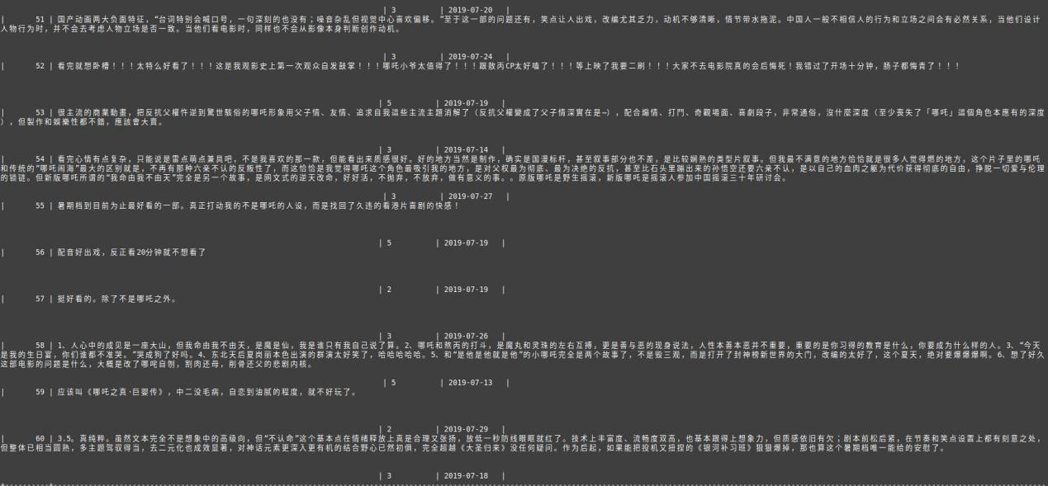

1. 通过django框架进行展示

打开本地<http://127.0.0.1:8000/>和<http://127.0.0.1:8000/index/>皆可

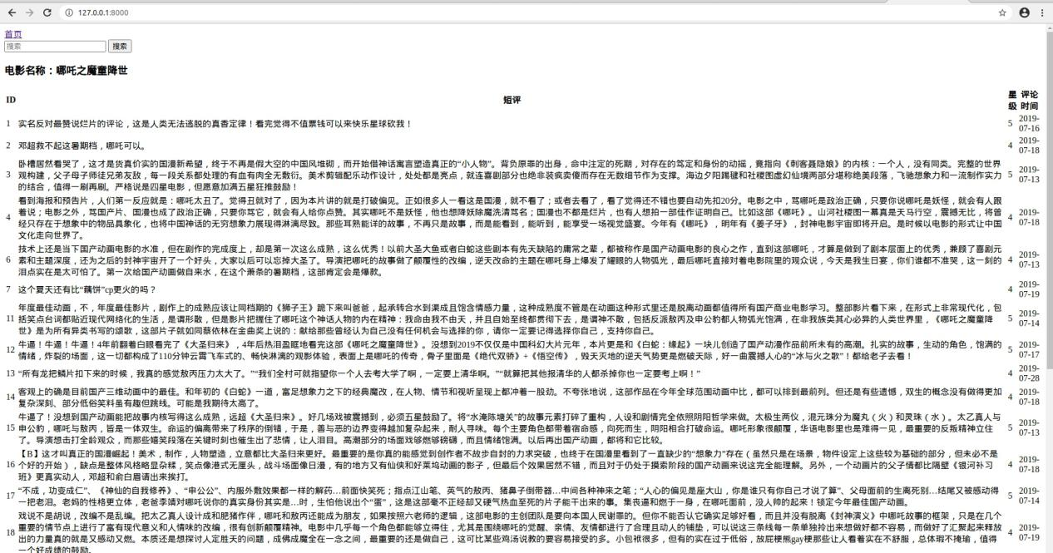

1. 实现查询功能,

例如，查询含有“邓超”短评

<http://127.0.0.1:8000/?q=%E9%82%93%E8%B6%85>（[http://127.0.0.1:8000/?q=邓](http://127.0.0.1:8000/?q=%E9%82%93%E8%B6%85)超）得到

